**דו"ח תרגיל מעשי 3**

**מערכת שער חנייה לבית חכם**

קבוצת תרגול- 25

תאריך הגשה- 25/5/2023

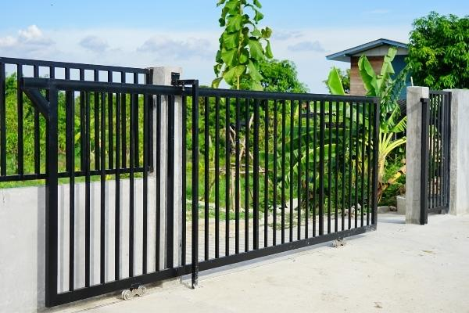

מגישים:

אביטל פרץ-20745625

גיל קורניצר- 318304383

דור חבה- 313284895

שיר עמר-208320838

1. **מטרת הפרויקט ואופן פעולת המערכת -**

מטרת הפרויקט: יצירת שער חניה לבית חכם אשר תיפתח באמצעות שלט IR על ידי לחיצה על מקש "1". מנוע הסרבו ידמה פתיחת וסגירת שער. כאשר השער בתהליך פתיחה וסגירה תידלק נורה אדומה התזהיר מכוניות לא לעבור עדיין, כאשר השער פתוח תידלק נורה צהובה מהבהבת התעיד שאפשר לעבור בבטחה. כאשר השער בתהליך סגירה, חיישן אולטרסוניק יבדוק אם עוברת מכונית. במידה והוא קולט מכונית השער ייפתח שוב. בנוסף יודפס למסך LCD "opening" בתהליך הפתיחה, "closing" בתהליך הסגירה ו- "you can pass" כאשר השער פתוח.

1. **תיאור התכן-**

הפרויקט מומש באמצעות בקר ארדואינו אונו הרכיבים הכלולים בפרויקט הינם: מסך lcd, חיישן אולטרסוניק, שלט וקולטן IR ושתי נוריות. התכן (איור 1, טבלה 1) נעשה בעזרת תכנת הסימולטורtinkercad . את התכן ניתן לראות בקישור: [קישור לסימולטור](https://www.tinkercad.com/things/goOys2BeWr9-fantabulous-crift-gogo/editel?sharecode=RVeS6mgihuWV8Gsk7b8nJUxfe-iNQ2IsyAKPEf7kD4M). תיעוד הקוד מפורט בנספח למסמך זה.

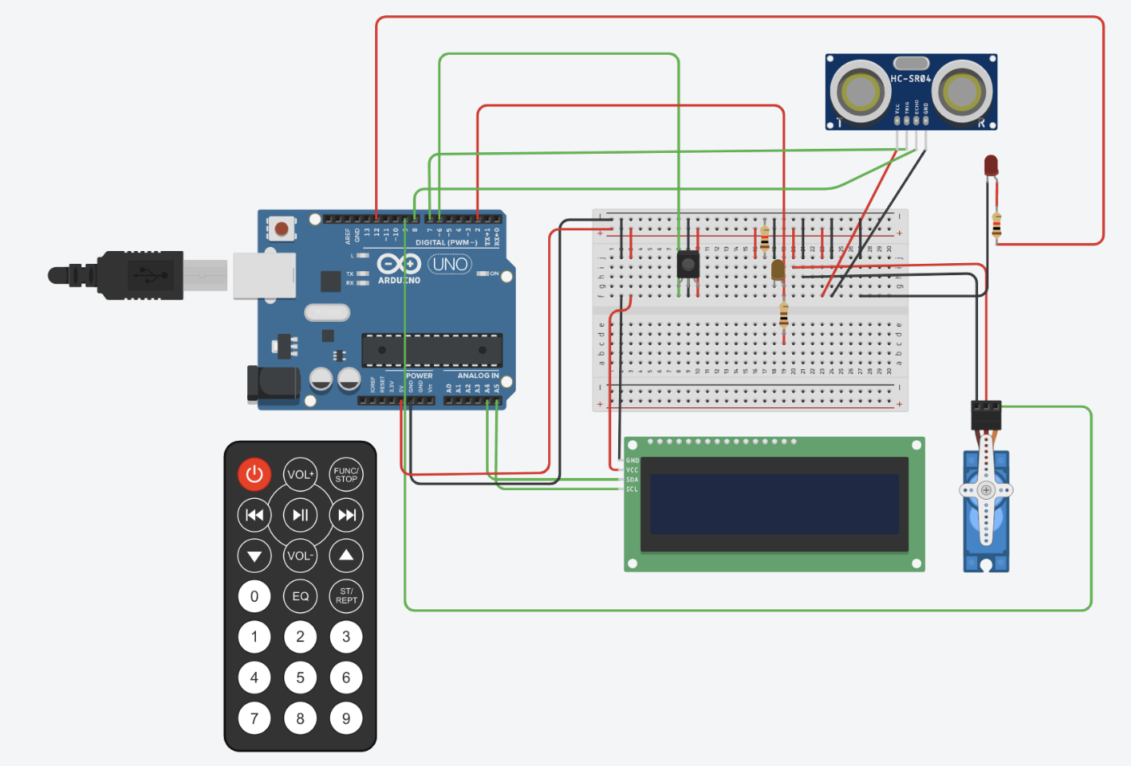

איור 1- שרטוט חשמלי של הפרויקט

טבלה 1- תיאור הפינים של הבקר

|  |  |  |  |
| --- | --- | --- | --- |
| מספר הפין | שם המשתנה | תצורה | הפעלה |
| A4 | A4 | INPUT | חיבור לlcd |
| A5 | A5 | INPUT | חיבור לlcd |
| 2 | 2 | OUTPUT | נורת לד צהובה מהבהבת המעידה על שער פתוח |
| 6 | RECV_PIN | OUTPUT | חיישן אינפרה אדום המחכה ללחיצה על כפתור 1 על מנת שהשער יתחיל בתהליך הפתיחה |
| 7 | trigPin | OUTPUT | חיישן אולטרסוניק הבודק כאשר עוברת מכונית במרחק 30 ס"מ |
| 8 | echoPin | OUTPUT | חיישן אולטרסוניק הבודק כאשר עוברת מכונית במרחק 30 ס"מ |
| 9 | servoPin | OUTPUT | מנוע הסרבו – על מנת להזין זוויות שונות למנוע |
| 12 | 12 | OUTPUT | נורת לד אדומה המעידה על שער בפתיחה או סגירה |

1. **בדיקות ולידציה של המערכת**

בוצעו שתי בדיקות ולידציה של המערכת בדיקת התאמה של החומרה לדרישות ובדיקה של הלוגיקה של המערכת. הבדיקה הראשונה בחנה האם דיוק חיישן המרחק מתאים לדרישות המערכת. נדרש כי חיישן המרחק יהיה מדויק כמו מטר. לכן בוצעו 10 מדידות של החיישן במרחקים שונים. המרחק בכל מדידה נבדק על ידי קריאת החיישן ובעזרת קריאה פיזית של המרחק על גבי המטר. (טבלה 2) מדד דיוק החיישן הינו השגיאה האבסולוטית בין קריאת החיישן למטר. בוצע מבחן t לבדיקה האם ממוצע השגיאות הינו אפס. רווח הסמך שהתקבל במבחן הינו [1.579,4.821 ] כיוון שאפס לא כלול ברווח הסמך ניתן לומר כי ברמת מובהקות של 5% המרחק הנמדד בפועל גדול מהמרחק הנמדד בעזרת החיישן.

עבור בדיקת הלוגיקה של המערכת נעשו 8 חזרות אשר בדקו מספר אירועים. **א.** לחיצה על כפתור 1 לפתיחת השער, **ב.** לחיצה על כפתור 2 לפתיחת השער, **ג.** העברת אובייקט במרחק פחות מ20 ס"מ מחיישן המרחק לבדיקת פתיחה מחודשת של השער, ו-**ד'** העברת אובייקט במרחק של יותר מ40 ס"מ מחיישן המרחק לבדיקת פתיחה מחודשת של השער. בכל הבדיקות המערכת פעלה כמצופה (טבלה 3,4). בהתאם הסקנו כי המערכת תוכנתה על פי התכנון.

טבלה 2- מדידות שגיאת חיישן המרחק

|  |  |  |  |
| --- | --- | --- | --- |
| מספר בדיקה | המרחק מהחיישן בס"מ | המרחק בפועל בס"מ | שגיאה אבסולטית |
| 1 | 5 | 5 | 0 |
| 2 | 9 | 10 | 1 |
| 3 | 14 | 15 | 1 |
| 4 | 18 | 20 | 2 |
| 5 | 21 | 25 | 4 |
| 6 | 27 | 30 | 3 |
| 7 | 31 | 35 | 4 |
| 8 | 35 | 40 | 5 |
| 9 | 39 | 45 | 6 |
| 10 | 44 | 50 | 6 |

הסקה סטטיסטית-

ביצענו מבחן t מזווג להשוואה בין המרחקים שהתקבלו בניסוי (המרחק בפועל פחות המרחק מהחיישן). וחישבנו רווח סמך להפרשים בר"מ 5%.

נעזרנו בנוסחאות הבאות-

חישוב רווח סמך- חישוב משתנה הציר-

הנתונים שהתקבלו- ממוצע ההפרשים=3.2, אומד לסטיית התקן של ההפרשים=2.15, דרגות החופש=9, t סטטיסטי= 2.262

עבור הפרש המרחקים קיבלנו את רווח הסמך [1.579,4.821 ] התקבל רווח סמך חיובי. כיוון שאפס לא כלול ברווח הסמך ניתן לומר כי ברמת מובהקות של 5% המרחק הנמדד בפועל גדול מהמרחק הנמדד בעזרת החיישן.

טבלה 3- בדיקת לוגיקה

|  |  |  |
| --- | --- | --- |
| סוג בדיקה (א-ד) | מספר שהתקבל במערכת | תגובת המערכת |
| א | 12 | פתיחת שער |
| א | 12 | פתיחת שער |
| ב | 24 | אין תגובה |
| ב | 24 | אין תגובה |

מסקנה-

ניתן לראות כי המערכת מגיבה ללחצן מספר 1 על מנת לפתוח את השער ולא ללחצן אחר.

טבלה 4- בדיקת לוגיקה

|  |  |
| --- | --- |
| סוג בדיקה (א-ד) | תגובת המערכת |
| ג | פתיחת שער |
| ג | פתיחת שער |
| ד | אין תגובה |
| ד | אין תגובה |

מסקנה-

ניתן לראות כי עבור אובייקט שהועבר בטווח המוגדר לפתיחה מחודשת (מתחת ל-30 ס"מ) המערכת הגיבה בפתיחה ואחרת (אם הועבר בטווח גדול יותר) לא הגיבה.

1. **סיכום-**

פותחה מערכת התרעה ותגובה עבור טמפרטורות קיצון. חיישן המרחק של המערכת נבחן ונמצא מתאים לדרישות. המערכת פעלה כשורה בכל המצבים שהעמדנו בבדיקות. להמשך הפיתוח מומלץ לבחון חיבור של המערכת למכשיר הטלפון בכדי לאפשר מתן התראות לגבי פעולתה.

# נספחים-

## תיעוד קוד:

1. #include <IRremote.h>
2. #include <Servo.h>
3. #include <LiquidCrystal_I2C.h>
4. const int RECV_PIN = 6;
5. int FlickCounter = 0;
6. int TimeUntilOpen = 0;
7. int TimeUntilClosed = 0;
8. bool WaitingToClose = false;
9. int angle = 0;
10. long duration;
11. bool IsOpened = false;
12. const int trigPin = 7;
13. const int echoPin = 8;
14. int speed = 0;
15. LiquidCrystal_I2C lcd(0x27,20,4);
16. int speedServo ;
17. const int servoPin = 9;
18. bool isStarted = true;
19. bool RecivedClick = false;
20. IRrecv irrecv(RECV_PIN);
21. decode_results results;
22. Servo servo;
23. void setup(){
24. Serial.begin(9600);
25. lcd.init();                      // initialize the lcd
26. lcd.init();
27. lcd.backlight();
28. irrecv.enableIRIn();
29. servo.attach(servoPin);//Pin a utilizar para servo
30. servo.write(180);
31. pinMode(2,OUTPUT);
32. pinMode(trigPin, OUTPUT);
33. pinMode(echoPin, INPUT);
34. }
35. void loop(){
36. if (IrReceiver.decode()) {
37. IrReceiver.resume();
38. switch(IrReceiver.decodedIRData.command)
39. {
40. case 12:
41. RecivedClick = true;
42. IsOpened = false;
43. TimeUntilClosed = 0;
44. break;
45. }
46. Serial.println(IrReceiver.decodedIRData.command);
47. }
48. if(RecivedClick){
49. openGarage();
50. }
51. if(WaitingToClose){
52. TimeUntilClose();
53. }
54. if(IsOpened){
55. closeGarage();
56. digitalWrite(6,LOW);
57. digitalWrite(trigPin,LOW);
58. digitalWrite(trigPin,HIGH);
59. digitalWrite(trigPin,LOW);
60. duration = pulseIn(echoPin, HIGH);
61. if(microsecondsToCentimeters(duration)<30){
62. IsOpened=false;
63. RecivedClick = true;
64. }
65. }
66. }
68. long microsecondsToCentimeters(long microseconds) {
69. return microseconds / 29 / 2;
70. }
71. void openGarage(){
72. TimeUntilOpen +=1;
73. lcd.setCursor(3,0);
74. lcd.print("Opening");
75. Serial.println(TimeUntilOpen);
76. servo.write(0);
77. digitalWrite(12,HIGH);
78. if(TimeUntilOpen == 120){
79. digitalWrite(12,LOW);
80. TimeUntilOpen = 0;
81. digitalWrite(2,LOW);
82. RecivedClick=false;
83. WaitingToClose = true;
84. }
85. }
86. void TimeUntilClose(){
87. flickring();
88. lcd.setCursor(3,0);
89. lcd.print("You can pass");
90. angle ++;
91. Serial.println(angle);
92. if(angle == 300){
93. lcd.clear();
94. FlickCounter = 0;
95. IsOpened = true;
96. WaitingToClose = false;
97. angle = 0;
98. }
99. }
100. void closeGarage(){
101. TimeUntilClosed +=1;
102. lcd.setCursor(3,0);
103. lcd.print("Closing");
104. servo.write(180);
105. Serial.println(TimeUntilOpen);
106. digitalWrite(12,HIGH);
107. if(TimeUntilClosed == 100)
108. {
109. digitalWrite(12,LOW);
110. lcd.clear();
111. TimeUntilClosed = 0;
112. RecivedClick=false;
113. IsOpened = false;
114. }
115. }
116. void flickring(){
117. FlickCounter ++;
118. if(FlickCounter < 50){
119. digitalWrite(2,HIGH);
120. Serial.println(FlickCounter);
121. }else
122. digitalWrite(2,LOW);
123. Serial.println(FlickCounter);
124. if( FlickCounter == 100)
125. FlickCounter = 0;
126. }

## **Readme-**

The system will simulate an opening of a gate.

Download the program “Warning system for extreme temperatures” to the Arduino controller, connect the controller to a voltage of five volts.

The system works using an IR remote control by pressing the "1" key. When the gate is in the process of opening and closing, a red light will light up to warn cars not to pass yet, when the gate is fully open, a flashing yellow light will light up to indicate that it is safe to pass. When the gate is in the process of closing, an ultrasonic sensor will check if a car is passing. If he catches the car, the gate will open again. In addition, "opening" will be printed on the LCD screen during the opening process, "closing" during the closing process and "you can pass" when the gate is open.

Expected system operations cycle:

1. When press "1" - the Servo engine should start working until fully open (turn to 0 degree) .During the opening, a red light turn on and "opening" will be printed on the LCD screen.
2. When fully open- yellow led starts to blink and "you can pass" will be printed on the LCD screen.
3. When closing process- a red light turn on and " closing " will be printed on the LCD screen. the Servo engine turn to 180 degree.
4. When the gate is in the process of closing, an ultrasonic sensor will check if there is an object in the range. If he catches an object, the Servo engine turn to 0 degree.